KẾ HOẠCH BÀI DẠY
(Kèm theo Công văn số 1045/SGDĐT-GDTrH ngày 13 tháng 5 năm 2022 của Sở GDĐT)
Ngày soạn: 10/03/2023 Họ và tên giáo viên: Lê Trường Xuân
Tổ chuyên môn: Khoa học tự nhiên
ỨNG PHÓ VỚI TÌNH HUỐNG NGUY HIỂM
I. Mục tiêu:
a) Về năng lực
HS được phát triển các năng lực:
-Tự chủ và tự học: Tìm hiểu về những tình huống nguy hiểm trong cuộc sống ( hỏi cha mẹ, anh chị, tìm hiểu trên báo chí, sách, mạng Internet…)
- Giao tiếp và hợp tác:
+ Tương tác, trao đổi chia sẻ với mọi người xung quanh về những tình huống nguy hiểm trong cuộc sống.
+ Hợp tác với bạn bè để giải quyết các nhiệm vụ trong hoạt động nhóm.
-Giiar quyết vấn đề, sáng tạo: Ứng phó được với những tình huống nguy hiểm khi gặp phải.
-Thích ứng với cuộc sống:
+ Nhận biết được những tình huống nguy hiểm trong cuộc sống đối với bản thân và những người xung quanh;
+ Rèn luyện các kĩ năng ứng phó được với những tình huống nguy hiểm ấy.
-Thiết kế và tổ chức hoạt động: Tham gia tổ chức, phân công nhiệm vụ cho các thành viên trong nhóm.
b) Về phẩm chất
-Nhân ái: Quan tâm, giúp đỡ, hỗ trợ mọi người khi họ gặp tình huống nguy hiểm.
-Chăm chỉ: Nỗ lực tự tìm hiểu những thông tin về các tình huống nguy hiểm trong cuộc sống, nhiệt tình tham gia vào các hoạt động của lớp, của cộng đồng để góp phần bảo vệ môi trường.
-Trách nhiệm: Thực hiện những hành vi tự bảo vệ bản thân khi gặp các tình huống nguy hiểm.
II. Chuẩn bị
- Tìm hiểu những thông tin về các tình huống nguy hiểm trong cuộc sống và cách ứng phó với những tình huống ấy.
-Hướng dẫn HS tìm hiểu những thông tin về các tình huống nguy hiểm trong cuộc sống.
- 4 lá thăm ghi tên 4 tình huống (sử dụng trong hoạt động 3)
-GV hướng dẫn HS tìm hiểu các thông tin về cách ứng phó với các tình huống nguy hiểm.
-Giấy A0,A4, giấy nhớ, băng dính/ nam châm dính bảng, bút dạ, bút màu…
III. Tiến trình dạy học

TUẦN 28 – TIẾT 1: SINH HOẠT DƯỚI CƠ
Trình diễn tiểu phẩm với chủ đề Sống an toàn
Hoạt động 1: Chào cờ
a. Mục tiêu: HS hiểu được chào cờ là một nghi thức trang trọng thể hiện lòng yêu nước, tự hào dân tộc, và sự biết ơn đối với các thế hệ cha anh đã hi sinh xương máu để đổi lấy độc lập, tự do cho Tổ quốc, có ý nghĩa giáo dục sâu sắc, giúp mỗi học sinh biết đoàn kết để tạo nên sức mạnh, biết chia sẻ để phát triển.
b. Nội dung: HS hát quốc ca. TPT hoặc BGH nhận xét.
c. Sản phẩm: kết quả làm việc của HS và TPT.
d. Tổ chức thực hiện:
- HS điều khiển lễ chào cờ.
- Lớp trực tuần nhận xét thi đua.
- TPT hoặc đại diện BGH nhận xét bổ sung và triển khai các công việc tuần mới.
Hoạt động 2: Trình diễn tiểu phẩm với chủ đề Sống an toàn
a. Mục tiêu:
- HS lên ý tưởng, xây dựng kịch bản, đóng tiểu phẩm với chủ đề Sống an toàn.
- Phát triển năng lực thẩm mĩ, sáng tạo.
b. Nội dung: GV phối hợp cùng Ban đại diện cha mẹ HS hỗ trợ các em lên ý tưởng, xây dựng kịch bản, đóng tiểu phẩm.
c. Sản phẩm: Tiểu phẩm Sống an toàn ( Tham gia giao thông an toàn, sử dụng mạng xã hội an toàn...).
d. Tổ chức thực hiện:
Bước 1: GV chuyển giao nhiệm vụ học tập
- Các nhóm lần lượt trình diễn tiểu phẩm đã chuẩn bị trước.
- Ban giám khảo (GV chủ nhiệm, đại diện phụ huynh, tổng phụ trách,...) nhận xét, đặt câu hỏi và cho điểm đánh giá.
- GV đưa ra các tiêu chí đánh giá tiểu phẩm Sống an toàn:
+ Chủ đề: thể hiện rõ nội dung nào đó về Sống an toàn;
+ Trang phục: Phù hợp với các tuyến nhân vật.
+ Phong cách biểu diễn, đóng vai: tự tin, nhập vai, sáng tạo;
+ Thông điệp: ấn tượng, ý nghĩa, truyền tải được thông điệp Sống an toàn tới tất cả mọi người.
Bước 2: HS thực hiện nhiệm vụ học tập
- HS tiếp nhận và thực hiện nhiệm vụ.
- GV quan sát và hỗ trợ HS khi cần thiết.
Bước 3: Báo cáo kết quả hoạt động và thảo luận
- Đại diện mỗi nhóm biểu diễn tiểu phẩm đã được chuẩn bị của nhóm mình.
- GV mời các HS khác nhận xét, bổ sung.
Bước 4: Đánh giá kết quả, thực hiện nhiệm vụ học tập
- GV nhận xét sự tích cực, tinh thần, thái độ của HS trong hoạt động vừa rồi.
- GV kết luận: Sáng tạo ra những tiểu phẩm hay không chỉ giúp các em thể hiện khả năng sáng tạo, óc thẩm mĩ và cách đóng vai mà còn truyền tải thông điệp tới tất cả mọi người về bảo vệ môi trường sống, cuộc sống an toàn của chúng ta.
- Trao phần thưởng cho các nhóm tham gia.

TUẦN 28 – TIẾT 2: HOẠT ĐỘNG GIÁO DỤC
1. Nhận diện tình huống nguy hiểm
2. Cách tự bảo vệ bản thân khi gặp nguy hiểm
3. Xử lí tình huống khi gặp nguy hiểm
4. Sổ tay ứng phó với các tình huống nguy hiểm

Hoạt động 1: Nhận diện tình huống nguy hiểm
1. Mục tiêu: Thông qua hoạt động, HS nhận diện được tình huống nguy hiểm, cách tự bảo vệ bản thân khi gặp tình huống nguy hiểm. Biết cách xử lí tình huống khi gặp nguy hiểm bảo vệ cho bản thân và những người xung quanh.
2. Nội dung: GV trình bày vấn đề; HS lắng nghe, thảo luận và trả lời câu hỏi.
3. Sản phẩm học tập: Câu trả lời của HS.
4. Tổ chức hoạt động:
HOẠT ĐỘNG CỦA GIÁO VIÊN - HỌC SINH | NỘI DUNG
Bước 1: GV chuyển giao nhiệm vụ học tập  Chia sẻ tình huống nguy hiểm mà em biết hoặc đã trải qua  - GV đưa ra tình hống  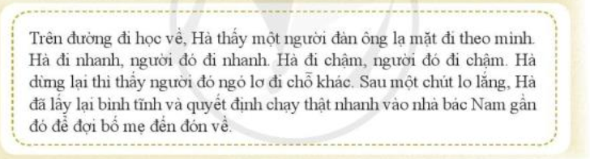  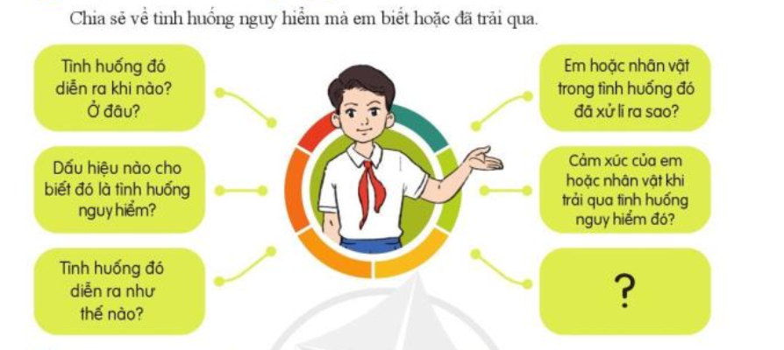  - GV yêu cầu HS thực hiện nhiệm vụ:  Bước 2: HS thực hiện nhiệm vụ học tập  - HS làm việc cá nhân, suy nghĩ, trả lời.  Gợi ý:  + Thời gian diễn ra tình huống nguy hiểm: sau giờ học.  + Địa điểm diễn ra tình huống nguy hiểm: trên đường về nhà.  +Dấu hiệu: có người lạ mặt đi theo.  +Tình huống diễn ra: trên đường đi học về, bạn Hà bị một người lạ mặt đi theo. Bạn đi nhanh, người đó cũng đi nhanh. Bạn đi chậm, người đó cũng đi chậm.  + Cách xử lí của bạn Hà: Hà chạy thật nhanh vào nhà bác Nam để đợi bố mẹ đón về  + Cảm xúc của bạn Hà sau khi trải qua tình huống nguy hiểm: cảm thấy may mắn vì bản thân đã bình tĩnh để xử lí tình huống và tự bảo vệ bản thân.  - Những tình huống nguy hiểm: bắt nạt, bắt cóc, cướp giật, ngã cầu thang, sạt lở đất, sét…  Bước 3: Báo cáo kết quả hoạt động  - GV mời đại diện HS trả lời.  - GV mời HS khác nhận xét, bổ sung.  - Giáo viên: Quan sát, theo dõi quá trình học sinh thực hiện, gợi ý nếu cần  Bước 4: Đánh giá kết quả, thực hiện nhiệm vụ học tập  GV đánh giá, nhận xét kết quả của HS  GV chốt kiến thức, chuyển sang nội dung mới. | - Nhận diện tình huống nguy hiểm  - Tình huống nguy hiểm là những tình huống gây ra bởi các hành vi của con người hoặc thiên nhiên như trộm cắp, cướp giật, bắt nạt, xâm hại người khác,hạn hán, lũ quét...làm tổn hại đến tính mạng, của cải vật chất, tinh thần của cá nhân và xã hội.

Hoạt động 2: Cách tự bảo vệ bản thân khi gặp tình huống nguy hiểm
1. Mục tiêu: Thông qua hoạt động, HS biết cách tự bảo vệ bant thân và những người xung quanh khi gặp tình huống nguy hiểm.
2. Nội dung: GV trình bày vấn đề; HS lắng nghe, thảo luận và trả lời câu hỏi.
3. Sản phẩm học tập: Câu trả lời của HS.
4. Tổ chức hoạt động:
HOẠT ĐỘNG CỦA GIÁO VIÊN - HỌC SINH | NỘI DUNG
Bước 1: GV chuyển giao nhiệm vụ học tập  - GV chia HS thành các nhóm và yêu cầu HS thực hiện nhiệm vụ: Thảo luận tình huống  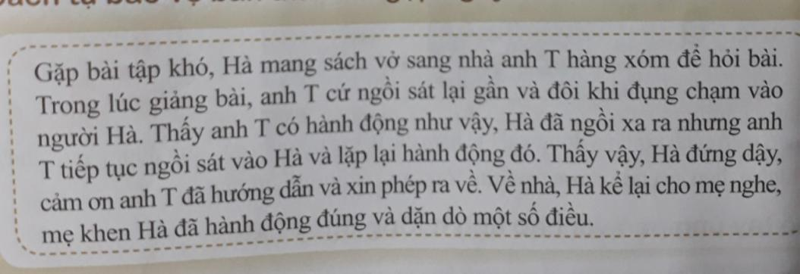  - Thảo luận tình huống  +Phân tích tình huống bạn Hà gặp phải  + Giải thích tại sao Đó là tình huống nguy hiểm  Cách bạn Hà đã xử lí tình huống  - Trao đổi những việc nên làm khi gặp tình huống nguy hiểm  Bước 2: HS thực hiện nhiệm vụ học tập  - HS thảo luận và trả lời câu hỏi.  - GV hướng dẫn, theo dõi, hỗ trợ HS nếu cần thiết.  Bước 3: Báo cáo kết quả hoạt động và thảo luận  - GV mời đại diện HS trả lời.  +Tình huống bạn Hà gặp phải: Trong lúc giảng bài anh T ngồi xát lại gần đôi khi đụng chạm vào người Hà  + Đó là tình huống nguy hiểm vì Hà có thể bị anh T quấy rối tình dục  + Bạn Hà đã xử lí tình huống bằng cách đứng dậy cảm ơn anh T và xin phép ra về.  ?.Những việc nên làm khi gặp tình huống nguy hiểm:  + Bình tĩnh suy nghĩ, hít sâu thở đều, không hoảng hốt.  + Liệt kê các phương án ứng phó.  + Tìm cách ứng phó phù hợp: đi đến nơi đông người, nhờ sự trợ giúp từ những người xung quanh, gọi điện thoại cho người thân,...  - GV mời HS khác nhận xét, bổ sung.  Bước 4: Đánh giá kết quả, thực hiện nhiệm vụ học tập  GV đánh giá, nhận xét, chốt kiến thức. | 2. Cách tự bảo vệ bản thân khi gặp tình huống nguy hiểm  -Nhận diện được tình huống nguy hiểm  -Bình tĩnh suy nghĩ  -Liệt kê các cách ứng phó  -Chọn phương án ứng phó để bảo vệ bản thân

Hoạt động 3: Xử lí tình huống khi gặp nguy hiểm
1.Mục tiêu: Thông qua hoạt động, HS biết cách xử lí khi gặp tình huống nguy hiểm.
2. Nội dung: GV trình bày vấn đề; HS lắng nghe, thảo luận và trả lời câu hỏi.
3. Sản phẩm học tập: Câu trả lời của HS.
4. Tổ chức hoạt động:
- Quan sát các bức tranh và chỉ ra mối nguy hiểm mà các bạn trong mỗi bức tranh gặp phải
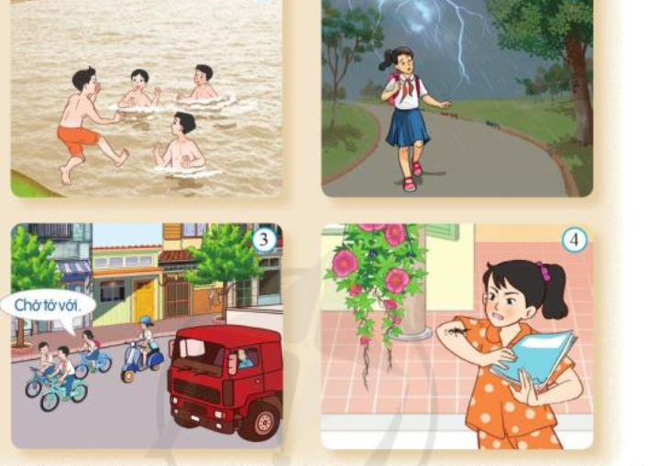
HOẠT ĐỘNG CỦA GIÁO VIÊN - HỌC SINH | NỘI DUNG
Bước 1: GV chuyển giao nhiệm vụ học tập  - GV chia HS thành các nhóm và yêu cầu HS thực hiện nhiệm vụ:  - Quan sát các bức tranh và chỉ ra mối nguy hiểm mà các bạn trong mỗi bức tranh gặp phải  - Thảo luận cách xử lí và đóng vai thể hiện cách ứng phó với các tình huống nguy hiểm đó  - Chia sẻ điều em học được sau khi đóng vai xử lí tình huống  Bước 2: HS thực hiện nhiệm vụ học tập  - HS thảo luận và trả lời câu hỏi.  + Tranh 1: các bạn có thể bị đuối nước.  Cách xử lí: tiếp tục bơi nếu có áo phao để mặc vào hoặc lên bờ không bơi nữa.  + Tranh 2: bạn gái có thể bị sét đánh.  Cách xử lí: nhanh chóng chạy về nhà nếu gần hoặc vào nhà gần nhất xin trú nhờ.  + Tranh 3: các bạn có thể bị xe khác đâm phải, gây ra tai nạn giao thông.  + Cách xử lí: đi đúng làn đường dành cho xe đạp với tốc độ vừa phải, không đi dàn hàng ngang hay vừa đi vừa nói chuyện.  + Tranh 4: bạn gái có thể bị đốt.  Cách xử lí: dùng vở để đập con bọ, gạt nó ra khỏi tay mình hoặc nhanh chóng gọi người lớn đến giúp.  - Thảo luận nhóm và ghi lại kết quả  - Thực hiện phương pháp đóng vai  + Mỗi nhóm 6 người, lựa chọn tình huống, xây dựng kịch bản trong 5 phút  + Các nhóm lên đóng vai  + Cả lớp quan sát, nhận xét về cách thể hiện và cách ứng xử của các vai diễn  GV:Hướng theo dõi, quan sát HS thảo luận nhóm, hỗ trợ (nếu HS gặp khó khăn).  - HS nghe hướng dẫn, làm việc nhóm, đóng vai  Bước 3: Báo cáo kết quả hoạt động và thảo luận  - GV mời đại diện HS chia sẻ.  Điều em học được sau khi đóng vai xử lí tình huống:  + Khi gặp tình huống nguy hiểm phải thật bình tĩnh, nhanh chóng suy nghĩ cách giải quyết vấn đề.  + Tuân thủ các quy tắc, luật lệ để đảm bảo an toàn cho bản thân và người khác.  - GV mời HS khác nhận xét, bổ sung.  Bước 4: Đánh giá kết quả, thực hiện nhiệm vụ học tập  GV đánh giá, nhận xét, chốt kiến thức. | 3. Xử lí tình huống khi gặp nguy hiểm.
Hoạt động 4: Sổ tay ứng phó với các tình huống nguy hiểm
1.Mục tiêu: Thông qua hoạt động rèn cho HS có những kỹ năng cần thiết để ứng phó với các tình huống nguy hiểm.
2. Nội dung: GV trình bày vấn đề; HS lắng nghe, thảo luận và trả lời câu hỏi.
3. Sản phẩm học tập: Câu trả lời của HS.
4. Tổ chức hoạt động
Bước 1: GV giao nhiêm vụ cho HS:
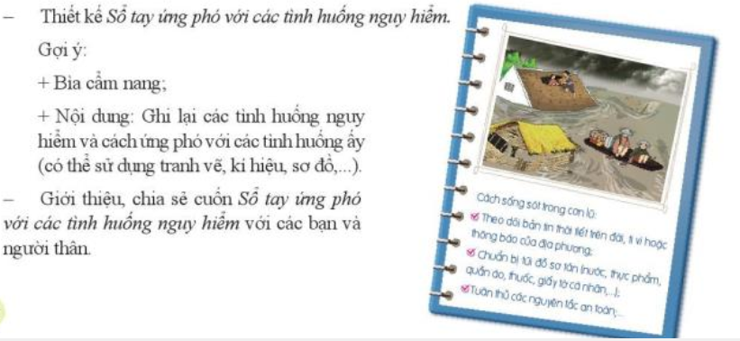

Bước 2: HS thực hiện nhiệm vụ học tập
Gợi ý cách ứng phó với một số tình huống nguy hiểm:
- Bị đuối nước:
+ Bình tĩnh, hít sâu, cố gắng nín thở càng lâu càng tốt, thả lỏng để người đẩy sát lên mặt nước.
+ Dùng tay hoặc chân làm mái chèo, quạt nước đẩy đầu nhô khỏi mặt nước hoặc quạt nước xiên để đẩy người trôi đi dễ dàng.
+ Khi chuyển động lên xuống, há miệng to, hít vào nhanh và sâu khi ở trên mặt nước, ngậm miệng thở ra từ từ bằng mũi hoặc miệng khi ở dưới mặt nước.
- Bị cháy nhà:
+ Tìm cách dập lửa bằng nước, cát, chăn ướt, ... nếu có thể và gọi 114.
+ Ngắt cầu giao điện, dùng khăn ướt để bịt mũi, mặt.
+ Bò hoặc cúi thấp người, men theo mét tường để đi đến lối thoát hiểm.
+ Hô hào để thông báo cho mọi người xung quanh biết.
+ Dùng khăn, quần áo,... buộc thành dây thừng để thoát hiểm.
Bước 3: Báo cáo kết quả hoạt động và thảo luận
- GV mời đại diện HS chia sẻ.
- GV mời HS khác nhận xét, bổ sung.
Bước 4: Đánh giá kết quả, thực hiện nhiệm vụ học tập
GV đánh giá, nhận xét, chốt kiến thức.
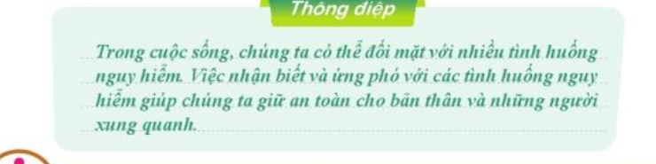

C. HOẠT ĐỘNG LUYỆN TẬP
1. Mục tiêu: Củng cố lại kiến thức đã học thông qua trả lời câu hỏi.
2. Nội dung: HS sử dụng kiến thức đã học, GV hướng dẫn (nếu cần thiết) để trả lời câu hỏi bài tập
3. Sản phẩm học tập: Câu trả lời của HS.
4. Tổ chức thực hiện:
Bài tập1:
- Giải quyết tình huống 3 – SGK tr.66
Bài tập 2
Bài tập 3:

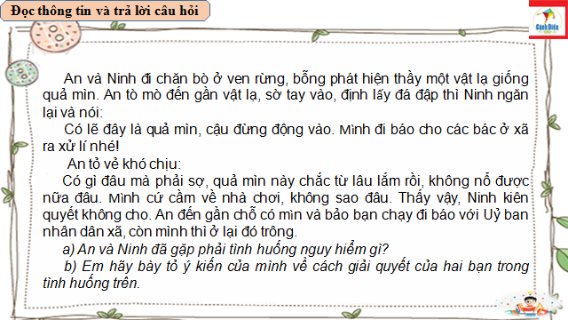
- HS tiếp nhận, thực hiện nhiệm vụ:
Bài tập1:
Em sẽ đưa ra ý kiến với cả nhóm em không đủ khả năng để thực hiện nhiệm vụ này, để nhóm làm việc hiệu quả thì có thể giao cho bạn có khả năng làm nhiệm vụ này tốt hơn em thực hiện. Nếu các bạn vẫn không đồng ý thì em sẽ nói em đã đưa ra ý kiến của mình nhưng không ai chấp thuận. Vậy em sẽ cố gắng hết sức thực hiện nhiệm vụ và nếu không đạt kết quả cao thì cả nhóm không được đổ lỗi cho mình.
Bài 2:
HS trả lời Tình huống A, B
Bài 3: a) An và Ninh đã gặp phải tình huống nguy hiểm là gặp một quả mìn.
b) Cách giải quyết của Ninh rất thoả đáng còn của An thì chủ quan vô trách nhiệm với tính mạng của bản thân.
- GV nhận xét, đánh giá.
D. HOẠT ĐỘNG VẬN DỤNG
1. Mục tiêu:
- HS vận dụng những kiến thức đã học để giải quyết một vấn đề trong cuộc sống
- Hướng dẫn học sinh tìm tòi mở rộng sưu tầm thêm kiến thức liên quan đến nội dung bài học.
2. Nội dung: Giáo viên hướng dẫn học sinh làm bài tập, tìm tòi mở rộng, sưu tầm thêm kiến thức thông qua hoạt động nhóm
1. Xây dựng thông điệp “Vì một trường học an toàn”. Mỗi nhóm xây đựng một thông điệp theo các nội dung sau:
- Các hành động gây nguy hiểm cho các bạn học sinh mà chúng tôi đã chứng kiến là: ...
Chúng tôi phản đối các hành động gây nguy hiểm đó, vì những hậu quả mà chúng có thể gây ra là: ...
Chúng ta có thể cùng loại bỏ các hành động gây nguy hiểm đó bằng cách:...
- Kể về 1 việc làm tốt của em để bảo về môi trường.
Trình bày, giới thiệu thông điệp của các nhóm.
Các nhóm bình chọn thông điệp hay nhất
3. Sản phẩm học tập: Câu trả lời của các nhóm HS.
4. Tổ chức thực hiện:
- GV giao nhiêm vụ cho các nhóm HS:
+ Xây dựng thông điệp “Vì một trường học an toàn”. Mỗi nhóm xây đựng một thông điệp theo các nội dung sau:
+ Kể về 1 việc làm tốt của em để bảo về môi trường
- Các nhóm HS tiếp nhận, thực hiện nhiệm vụ:
- GV nhận xét, đánh giá.
8 HƯỚNG DẪN VỀ NHÀ
Đọc soạn chủ đề 8: Con đường tương lai
- Tìm hiểu một số nghề ở địa phương
TUẦN 28 – TIẾT 3: SINH HOẠT LỚP
Thảo luận, chia sẻ về những kiến thức, kĩ năng cần chuẩn bị, rèn luyện để có thể tự bảo vệ bản thân trước các tình huống nguy hiểm
a. Mục tiêu:
- HS biết cách thảo luận, chia sẻ về những kiến thức, kĩ năng cần chuẩn bị, rèn luyện để có thể tự bảo vệ bản thân trước các tình huống nguy hiểm
- Rèn luyện kĩ năng trình bày, thuyết phục, làm việc nhóm,...
b. Nội dung: GV hướng dẫn, HS thảo luận, chia sẻ về những kiến thức, kĩ năng cần chuẩn bị, rèn luyện để có thể tự bảo vệ bản thân trước các tình huống nguy hiểm
c. Sản phẩm: Câu trả lời của HS.
d. Tổ chức thực hiện:
Bước 1: GV chuyển giao nhiệm vụ học tập
- GV chia lớp thành 4 nhóm.
- Mỗi nhóm sẽ cùng nhau thảo luận về những kiến thức, kĩ năng cần chuẩn bị, rèn luyện để có thể tự bảo vệ bản thân trước các tình huống nguy hiểm theo các nội dung khác nhau.
Lưu ý: GV hướng dẫn HS đưa ra các ý tưởng, tìm hiểu trước các nội dung thảo luận, chia sẻ, các kĩ năng cần chuẩn bị, rèn luyện để có thể tự bảo vệ bản thân trước các tình huống nguy hiểm ( khi gặp lũ, gặp các trường hợp chập điện, động vật, côn trùng cắn...)
Bước 2: HS thực hiện nhiệm vụ học tập
- HS tiếp nhận và thực hiện nhiệm vụ.
- GV quan sát và hỗ trợ HS khi cần thiết.
Bước 3: Báo cáo kết quả hoạt động và thảo luận
- Đại diện từng nhóm lên chia sẻ về kết quả thảo luận của nhóm mình.
- GV mời các HS khác nhận xét, bổ sung.
Bước 4: Đánh giá kết quả, thực hiện nhiệm vụ học tập
- GV nhận xét sự tích cực, tinh thần, thái độ của HS trong hoạt động vừa rồi.
- GV kết luận: Trong cuộc sống, chúng ta có thể đối mặt với nhiều tình huống nguy hiểm, việc chuẩn bị, rèn luyện để có thể tự bảo vệ bản thân trước các tình huống nguy hiểm là điều hết sức cần thiết đối với mỗi người để có thể giữ an toàn cho bản thân và những người xung quanh.
ĐÁNH GIÁ CHỦ ĐỀ 7
I. Mục tiêu:
- Giúp HS học được cách đánh giá về sự tham gia của bản thân và các bạn trong hoạt động.
-HS tự đánh giá mức độ hoàn thành các nhiệm vụ của chủ đề.
II. Tiến hành đánh giá
1. Đánh giá mức độ tham gia của em trong các hoạt động
Hãy đánh dấu nhân (x) trước phương án phù hợp:
(…) Rất tích cực (…) Tích cực (…) Chưa tích cực.
2. Đánh giá kết quả thực hiện các nhiệm vụ của chủ đề
Hãy đánh dấu x vào ô tương ứng:
Các nhiệm vụ | Kết quả thực hiện
Các nhiệm vụ | Hoàn thành tốt | Hoàn thành | Cần cố gắng
Em nêu được những nguyên nhân gây ra hiện tượng hiệu ứng nhà kính
Em chỉ ra được những tác động do hiệu ứng nhà kính gây ra đối với cuộc sống con người và môi trường xung quanh.
Em xây dựng được kế hoạch truyền thông bảo vệ môi trường thiên nhiên, giảm thiểu hiệu ứng nhà kính.
Em thực hiện chiến dịch truyền thông bảo vệ môi trường thiên nhiên, giảm thiểu hiệu ứng nhà kính bằng các hình thức khác nahu.
Em có ý thức tự giác, tích cực tham gia các hoạt động bảo vệ môi trường.
Em nêu được các khó khăn của bản thân
Em xác định được cách vượt qua khó khăn trong những tình huống cụ thể
Em xác định được một số tình huống nguy hiểm.
Em nêu và rèn luyện được cách tự bảo vệ trong một số tình huống nguy hiểm cụ thể.
3. Đánh giá đồng đẳng trong hoạt động nhóm
Tên chủ đề:
Tên hoạt động nhóm:
Em hãy đánh giá sự tích cực tham gia hoạt động và kết quả làm việc của các bạn trong nhóm khi thực hiện các nhiệm vụ trong chủ đề bằng cách đánh dấu X và những ô phù hợp:
Họ tên | Mức độ tích cực |  |  | Kết quả làm việc
Họ tên | Rất tích cực | Tích cực | Chưa tích cực | Tốt | Bình thường | Chưa tốt

4. Phát biểu cảm nghĩ sau khi tham gia các hoạt động của chủ đề
– Em cảm thấy như thế nào khi tham gia các hoạt động của bài học?
– Em thích nhất hoạt động nào? Vì sao?
– Em không thích hoạt động nào? Vì sao?
- Điều em tiếc nuối nhất khi tham gia các hoạt động là gì?
– Em ấn tượng với bạn nào nhất khi cùng thực hiện những hoạt động trong chủ
để này?

